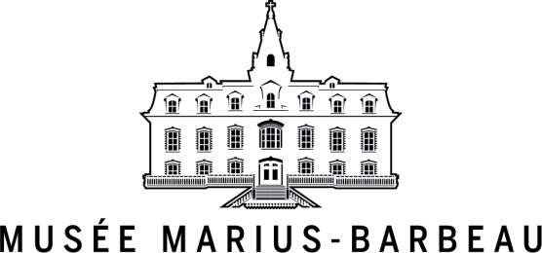

Formulaire d’adhésion 2019-2020

Veuillez remplir le formulaire, l’imprimer et le poster, accompagné d’un chèque, au montant correspondant à la catégorie choisie. Adressez le chèque au nom de :
Musée Marius-Barbeau
139 rue Ste-Christine
St-Joseph-de-Beauce (Québec) G0S 2V0

Date :
Nom :
Adresse :
Ville :
Code postal:
Téléphone :
Courriel :
Catégorie (à cocher) :
Individu 18 $ Famille 25 $ Corporation 50 $ Donateur 75 $

De quelle façon désirez-vous recevoir nos invitations?

Par la poste Par courriel

Merci !

